מלודי
מילים: גל שחר
לחן: גל שחר
עיבוד והפקה מוזיקלית: אבי שבת
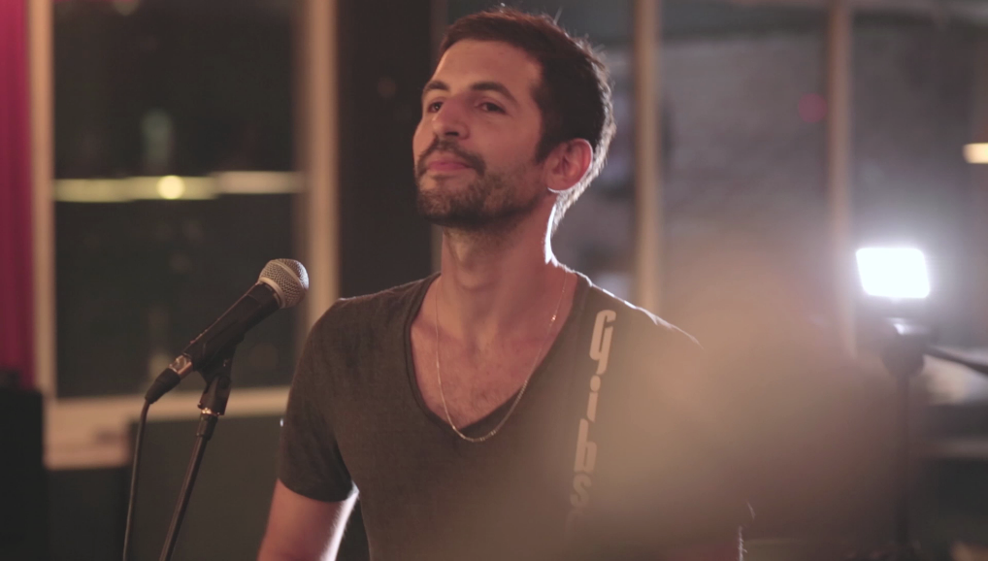

אנו חיים בתקופה מיוחדת בה אנו עדים לשינויים גלובליים קיצוניים ביותר. הן ברובד הגשמי והן ברובד הרוחני של חיינו.

השיר מלודי נוגע בתחושת הפספוס והריק שקימת אצל הדור הנוכחי.
רבות דובר על תחושה יחודית זו, יש הקוראים לה FOMO - Fear of Missing Out
כאילו שהמוזה החמקמקה ואנחנו משחקים תופסת.

כבר לפני 7 שנים בהסתכלות לינארית על הזמן, כתב והלחין גל שחר את שירו "מלודי".
"מלודי" הוא השיר החמישי מתוך האי.פי החדש של גל שחר.
בהפקתו ועיבודו של ה״מאסטרו״,אבי שבת, שהצליח גם הפעם פעם לייצר פסקול אותנטי מלווה בהרמוניות מרגשות ומקצב חסר מעצורים.
שיר זה שנכתב והולחן ברגע אחד בהיר כמו צינור מוזיקלי שופע מסרים, נשאר עמכם מעכשיו ולתמיד כפיסה חדשה בזמן הנצחי שרק מצאת, אשר מגלים מחדש בכל האזנה.
FACEBOOK:
https://www.facebook.com/galshaharmusic
YOUTUBE: https://www.youtube.com/channel/UCnDIU5DqmqqgEnyEzgozT2w

